BÀI 25. PHÉP CỘNG VÀ PHÉP TRỪ PHÂN SỐ
B. PHÉP TRỪ PHÂN SỐ
Dạng 1: Phép trừ phân số
1. Hãy viết các phân số đối của các phân số sau:
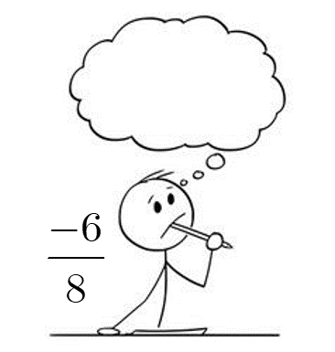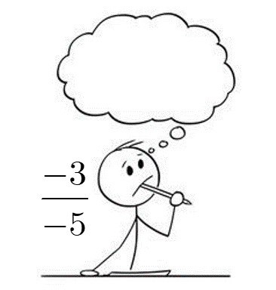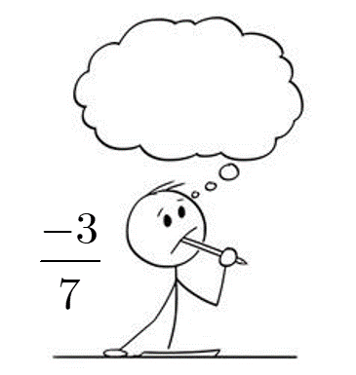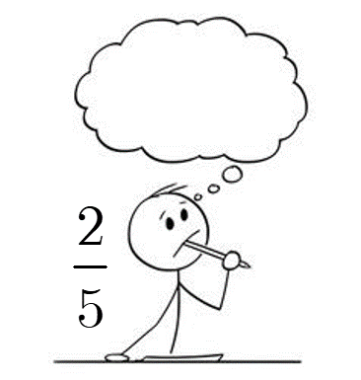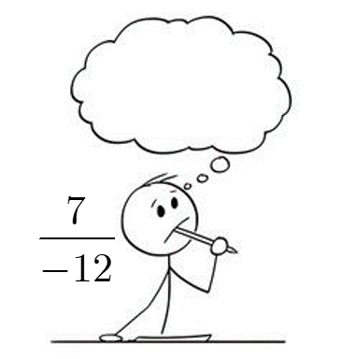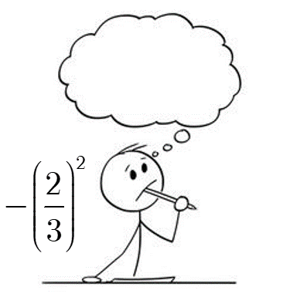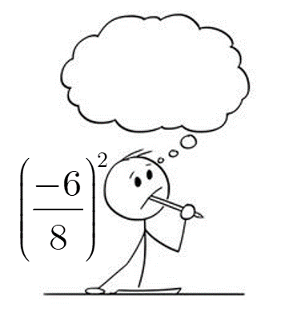
2. Tính
a) = ……………………………………………………….….…….
b) = ……………………………………………………….….…….
c) = ……………………………………………………….….…….
d) = ……………………………………………………….….…….
e) = ……………………………………………………….….…….
3. Thực hiện phép tính (quy đồng và tính).
a) = ……………………………………………………….….……. …
b) = …………………………………………………………..……….….
c) = …………………………………………………………………….
d) = …………………………………………………………..……….….
4. Tính bằng phương pháp hợp lý nhất :
a) = …………………………………………………………..…….
b) = …………………………………………………………..…
c) = ………………………………………………………
…………………………………………………………………………………………
5. Tính nhanh: .
Trả lời
……………………………………………………………………………………..
……………………………………………………………………………………..
……………………………………………………………………………………..
……………………………………………………………………………………..
6*. Tính nhanh:
;
Dạng 2: Toán thực tế (dùng phép trừ phân số)
7. Một người đọc một quyển sách trong 2 ngày. Ngày thứ nhất người đó đọc được quyển sách. Hỏi ngày thứ hai người đó đọc được bao nhiêu phần quyển sách?
Trả lời
……………………………………………………………………………………..
……………………………………………………………………………………..
……………………………………………………………………………………..
……………………………………………………………………………………..

8. Mai tự nhẩm tính về thời gian biểu của mình trong một ngày thì thấy: thời gian là dành cho việc học ở trường; thời gian là dành cho hoạt động ngoại khoá; thời gian dành cho hoạt động ăn, ngủ. Còn lại là thời gian dành cho các công việc cá nhân khác. Hỏi Mai đã dành bao nhiêu phần thời gian trong ngày cho công việc cá nhân khác?
Trả lời
……………………………………………………………………………………..
……………………………………………………………………………………..
……………………………………………………………………………………..
……………………………………………………………………………………..

9. Ba người cùng làm một công việc đến khi hoàn thành. Biết người thứ nhất làm được công việc, người thứ hai làm được công việc. Người ta nói rằng cả người thứ nhất và người thứ hai cùng làm cũng không bằng người thứ ba. Theo em, câu nói trên đúng hay sai? Vì sao?
Trả lời
……………………………………………………………………………………..
……………………………………………………………………………………..
……………………………………………………………………………………..
……………………………………………………………………………………..

10. Bảo đọc hết quyển sách trong 4 ngày. Ngày thứ nhất đọc được quyển sách, ngày thứ hai đọc được quyển sách, ngày thứ ba đọc được quyển sách. Chọn khẳng định đúng.
A. Ngày thứ tư Bảo đọc được quyển sách.
B. Hai ngày đầu Bảo đọc được quyển sách.
C. Hai ngày đầu Bảo đọc được nhiều sách hơn hai ngày cuối cùng.
D. Hai ngày cuối Bảo đọc được nhiều sách hơn hai ngày đầu.
Trả lời
……………………………………………………………………………………..
……………………………………………………………………………………..
……………………………………………………………………………………..
……………………………………………………………………………………..
……………………………………………………………………………………..
……………………………………………………………………………………..
……………………………………………………………………………………..
Dạng 3: Toán tìm (vận dụng cả phép cộng, phép trừ phân số)
11. Tìm
a) ; b) ; c)
d) ; e) ; f) ;
g); h) i)
12. Tìm , biết:
a) b)
c) d)
13. Tìm , biết:
a)
b)
14*. Tìm tập hợp các số nguyên để là một số nguyên.
15*. Tìm x biết

